День Героя Отечества
« Обязаны помнить»
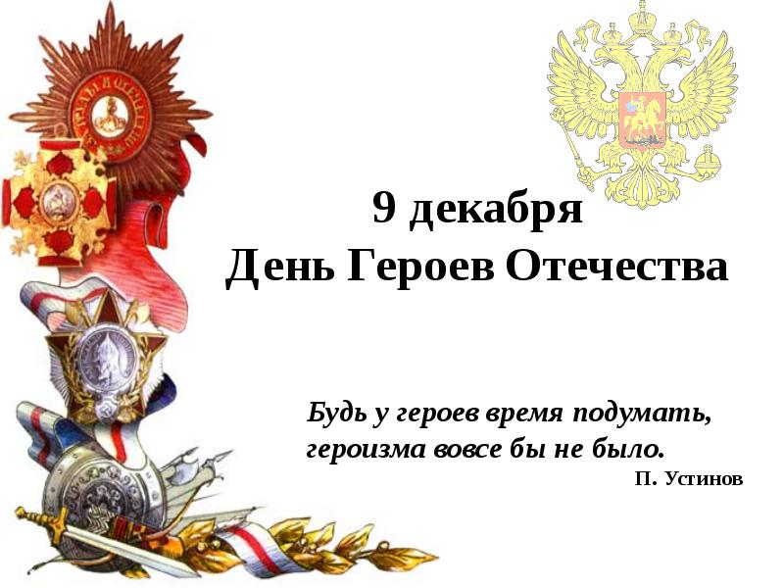

9 декабря в России отмечается памятная дата, которая в официальном календаре носит название День Героев Отечества.
Впервые эта дата появилась в календаре в качестве памятного дня в 2007 году, когда в Государственной Думе РФ решили возродить дореволюционный праздник – День георгиевского кавалера. Именно по этой причине в качестве даты для празднования Дня Героев Отечества и было выбрано именно 9 декабря – день, когда в Российской империи был учреждён орден Святого Георгия Победоносца.

Время героев, обычно ты кажешься прошлым:
Главные битвы приходят из книг и кино,
Главные даты отлиты в газетные строки,
Главные судьбы историей стали давно.
Время героев, по самому высшему праву,
Ты подарило далеким и близким годам
Доблесть, и славу,
и долгую добрую память.
Время героев, а что ты оставило нам?
Этот день очень важен для современной России, ведь он концентрирует в себя весь исторический опыт и славные ратные традиции наших Вооруженных сил; объединяет историю воинских подвигов и героев армии России со дня ее создания и до сегодняшних дней.

До 1917 года 9 декабря (26 ноября по старому стилю) в России отмечался праздник георгиевских кавалеров.
9 декабря 1769 года Екатерина II учредила Военный орден Святого великомученика и Победоносца Георгия, первым из всех наград имевший четыре степени и являвшийся высшей военной наградой, которым награждались за выдающиеся деяния и подвиги на поле боя офицеры и генералы. Любая степень ордена Святого Георгия давала права потомственного дворянина.
В 1807 году по его образцу и подобию был учрежден солдатский Георгий - серебряный знак отличия военного ордена для нижних чинов, в 1856 году так же подразделенный на четыре степени.
С 1849 года имена его кавалеров заносятся на мраморные доски в Георгиевском зале Кремля.
Орденом Святого Георгия высшей, I степени, были награждены всего 25 человек; среди них - генерал-фельдмаршал Григорий Потемкин-Таврический, генералиссимус Александр Суворов-Рымникский, генерал-аншеф граф Алексей Орлов-Чесменский.
В советское время были учреждены звания Героя Советского Союза и Героя Социалистического труда, а также Орден Славы трех степеней, который в новых исторических условиях как бы продолжил традиции офицерского Ордена Святого Георгия и солдатского Георгиевского креста.
Звание Героя Советского Союза было учреждено Постановлением ЦИК СССР в апреле 1934 года. Первыми Героями 20 апреля 1934 были семь летчиков, спасших со льдины в Чукотском море экипаж ледокола "Челюскин". Последним советским Героем стал военный акванавт капитан 3-го ранга Анатолий Солодков, совершивший в 1991 году рекордное погружение на глубину 120 метров.

Герои Отечества - звучно, весомо,
Надежно, ответственно, с детства знакомо!
Красивая, емкая, четкая фраза,
В ней - честь и достоинство, святость приказа!
В ней вера, любовь и солдатская совесть,
В ней мужество, смелость, судьба, словно повесть!
В ней доблесть, отвага и мир гуманизма,
Военная служба - Олимп героизма!

С 2007 года 9 декабря чествуют Героев Советского Союза, Российской Федерации, кавалеров ордена Святого Георгия Победоносца и обладателей трех степеней ордена Славы.
Первым кавалером восстановленного ордена 4-й степени стал 18 августа 2008 года командующий войсками Северо-Кавказского военного округа генерал-полковник Сергей Макаров.
Звание Герой Российской Федерации и знак особого отличия - медаль "Золотая Звезда" были установлены 20 марта 1992 года. Первым их удостоился 11 апреля 1992 года космонавт Сергей Крикалев, ставший еще в апреле 1989 года Героем Советского Союза.
Среди фамилий нынешних Героев Российской Федерации есть и фамилии героев Великой Отечественной войны. На сегодняшний день более ста ветеранов ВОВ удостоены высокого звания Героя России.
Среди них - единственная в морской авиации женщина - штурмовик Лидия Шулайкина; разведчица Вера Волошина и командир авиационного звена Екатерина Буданова были удостоены этого звания посмертно.
Хотят ли русские войны
Спросите вы у тишины
И у берез и тополей
Спросите тех, кто воевал
Кто вас от смерти защищал
И вам ответят их сыны
Хотят ли Русские войны.
Сотни военнослужащих удостоены звания Героя России за мужество и героизм, проявленные в ходе контртеррористической операции на Северном Кавказе. Первым военнослужащим - Героем России за участие в операции в Чечне стал рядовой Евгений Остроухов в декабре 1994 года.
На сегодняшний день свыше 1300 граждан удостоены высокого звания Герой Российской Федерации. К сожалению, более половины из них получили это звание посмертно.
Предлагаем почтить погибших Героев минутой молчания….
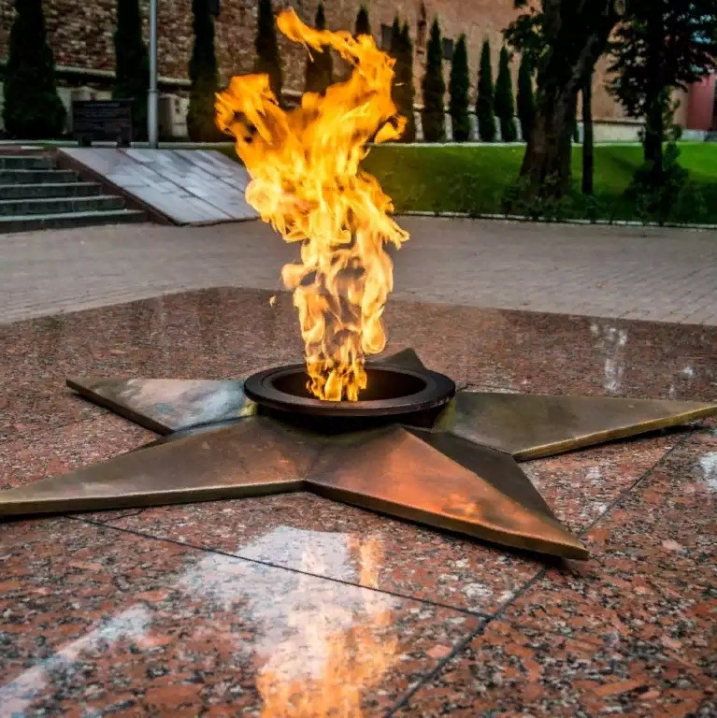
В каждой стране есть свои герои, и именно на их опыте, на их подвигах воспитывается молодое поколение. Наша Родина, Россия, - страна героическая. В тысячелетней ее истории: военных лет в общей сложности было больше, чем годов мирных.
Но, какие бы враги нам ни бросали вызов, мы выстояли. И чтобы в любых условиях молодежь была готова вновь встать на защиту страны – нужны примеры истинного героизма и мужества.
С историей не спорят,
с историей живут,
она объединяет на подвиг и на труд.
Едино государство,
когда един народ,
когда великой силой он движется вперед!
В День Героя будем рядом,
будем вместе навсегда!
Вместе жить, работать, строить, сеять хлеб, растить детей.
Созидать, любить и спорить, охранять покой людей.
Предков чтить, дела их помнить,
войн, конфликтов избегать.
Чтобы счастьем жизнь наполнить,
чтоб под мирным небом спать!
( Н.Майданек.)
Сегодня мы познакомились с историей Дня Героя Отечества.
Наша Родина, Россия, - страна героическая.
Мы должны знать, помнить и чествовать героев нашей страны.
Герой никогда не умрёт, пока память в народе живёт.
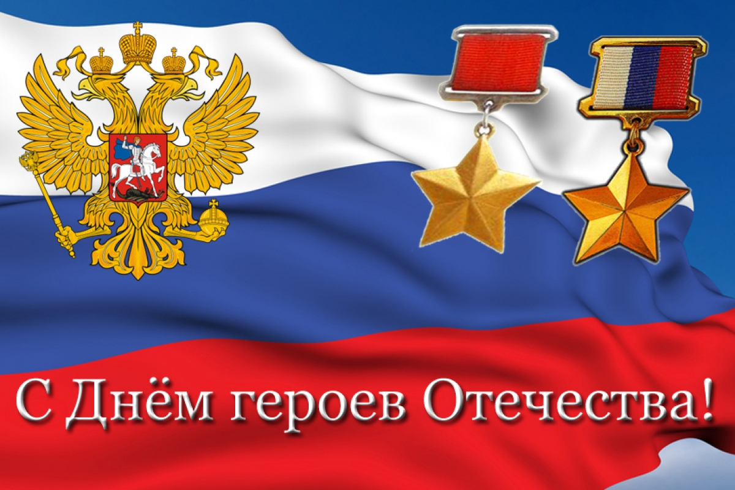
В этот день работники библиотеки низко кланяются всем тем, кто защищал и защищает Родину, кто, не заботясь о получении орденов и прочих регалий, честно выполняет свой долг.

